5. Условия хранения и эксплуатации.  5.1. Транспортировка, хранение и эксплуатация изделия должны осуществляться в соответствие с ГОСТ 16371 «Мебель. Общие технические условия».  5.2. Оберегайте мебель от механических повреждений, не допускайте длительного контакта поверхности мебели с жидкостями. При случайном попадании жидкости на мебель – немедленно удалите жидкость сухой мягкой тканью.  5.3. Для очистки мебели пользуйтесь специальными средствами без абразивных материалов.  5.4. Место установки мебели не должно располагаться вблизи отопительных приборов, сырых и холодных стен, под воздействием прямых солнечных лучей.  5.5. Санитарную обработку изделия проводить мягкой влажной тканью, смоченной раствором хлорамина. Допускается использование раствора средства «Хлорамин Б» с добавлением синтетического моющего средства типа «Лотос» в количестве 50г на 10л раствора. Рекомендуемая температура раствора – 35°С. Периодичность обработки – до 2 раз в сутки.  6. Гарантийные обязательства.  6.1. Гарантийный срок эксплуатации изделия – 12 месяцев, при условии выполнения требований, перечисленных в п.5.  6.2. При приобретении изделия через розничную торговую сеть, гарантийный срок исчисляется со дня продажи.  6.3. За изделия с механическими повреждениями, полученными при транспортировке, предприятие ответственности не несет.  6.4. При соблюдении правил эксплуатации, средний срок службы изделия составляет 10 лет.  7. Адрес изготовителя:  факт. 606016 Нижегородская область г. Дзержинск  Ул. Студенческая д.30 офис 121  ООО «МЕДТОРГМЕБЕЛЬ»  Тел./факс (8313)25-35-78  Сайт: medtorgmebel.supl.biz  Заводской номер:  Дата изготовления _____________ 20__г.  Упаковщик___________________________  1. Назначение и конструкция.  1.1. Тумба предназначена для хранения личных вещей и использования в качестве столика в медицинских и других учреждениях.  1.2. Тумба изготовлена из ламинированной ДСП.  2. Основные технические характеристики.  3.Комплект поставки.  Внимание!: Фирма-изготовитель оставляет за собой право вносить конструктивные изменения, связанные с внедрением новых материалов и технологий, направленные на повышение качества изделий. |  | Паспорт  Тумба  ТП 1/04  (на цоколе)  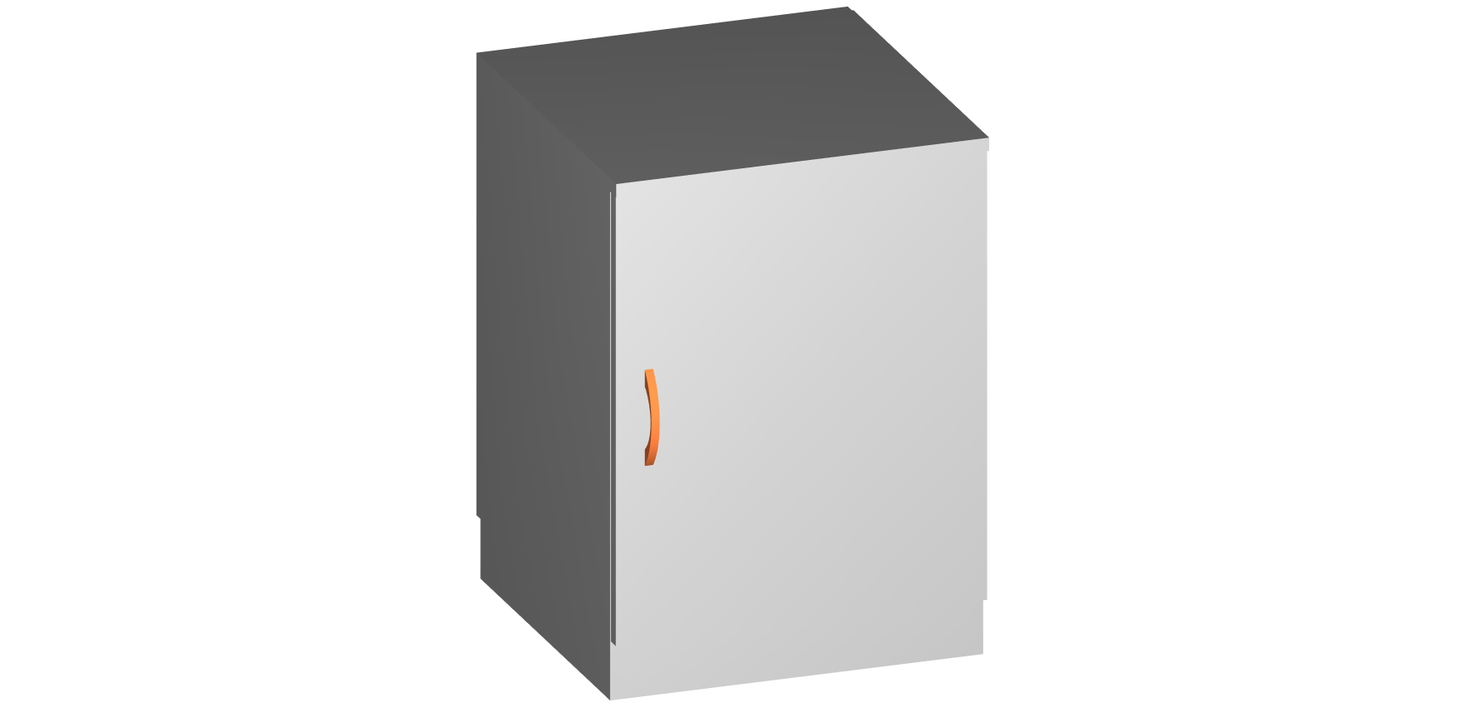  ГОСТ 16371-14  Декларация о соответствии:  ЕАЭС N RU Д-RU.РА01.В.00841/21 от 8.04.2021 г.  г. Дзержинск.  4. Инструкция по сборке.  Сборка должна производиться квалифицированным специалистом. Для сборки потребуется молоток, крестовая отвертка и ключ винтовых стяжек (входит в комплект).  4.1. Распаковать компоненты тумбы.  4.2. При помощи ключа 17 винтовыми стяжками 12 соединить боковые стенки 1 с нижней панелью 4 и цоколем 3.  4.2. При помощи эксцентриковых стяжек 14 соединить верхнюю панель 2 с боковыми стенками 1.  4.3. Положить без перекоса подсобранный каркас тумбы на ровную поверхность лицевой стороной вниз. Гвоздями 16 с шагом 100 мм закрепить заднюю панель 6 к задней поверхности каркаса тумбы.  4.4.Установить на нижние кромки боковых стенок подпятники 10 на расстоянии 20мм от края.  4.5. Поставить тумбу в исходное положение. Установить полкодержатели 19 в отверстия боковых стенок 1.  4.6. Установить на дверку 5 шарнирные петли 9, закрепив их шурупами 11.  4.7. Закрепить шурупами 11 на боковой стенке 1 планки петель 9 по месту. При помощи регулировочных винтов шарнирных петель 9 отрегулировать положение и величину зазоров дверки 5.  4.8. Прикрепить винтом 8 ручку 7 на дверку 5. Установить полку.  4.9. Установить на головки стяжек заглушки 13.  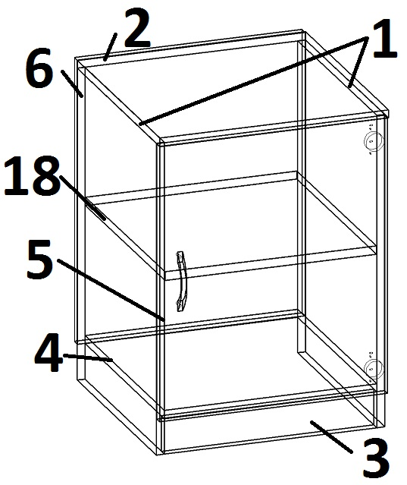
  Габаритные размеры, мм +- 4 мм |  |  | Масса, кг  не более
  высота | ширина | глубина | Масса, кг  не более
  700 | 450 | 450 | 18
  № п | п  Наименование (размеры, мм) | Кол-во, шт.
  1 | Стенка боковая (680*430) | 2
  2 | Панель верхняя (450*450) | 1
  3 | Цоколь (418*70) | 1
  4 | Панель нижняя (418*430) | 1
  5 | Дверка ( 605*447) | 1
  6 | Панель задняя (ДВП) ( 624*448) | 1
  7 | Ручка | 1
  8 | Винт М4х20 | 2
  9 | Петля шарнирная | 2
  10 | Подпятники | 4
  11 | Шуруп 3,5х16 | 8
  12 | Винтовая стяжка | 6
  13 | Заглушка | 4
  14 | Эксцентриковая стяжка | 4
  16 | Гвозди (1х20) | 30
  17 | Ключ шестигранный | 1
  18 | Полка (416*400) | 1
  19 | Полкодержатели | 4
  21 | Паспорт | 1

